どなたでも
参加できます
読図講習会2016 参加者募集

愛知県山岳連盟会長 安藤 武典
主催：愛知県山岳連盟

最近の山登りの事故原因は、道迷い42％、転倒・転落・滑落35％、病気・疲労13%、その他10％です。道迷いにカウントされていなくても、道迷いがきっかけで転落・滑落などの事故につながることは少なくありません。
今回の講習会は、大高緑地公園をフィールドに、地図読みとナビゲーション技術を基礎からじっくり習得していただき、安全で楽しい山登りができるようことを願って企画しました。
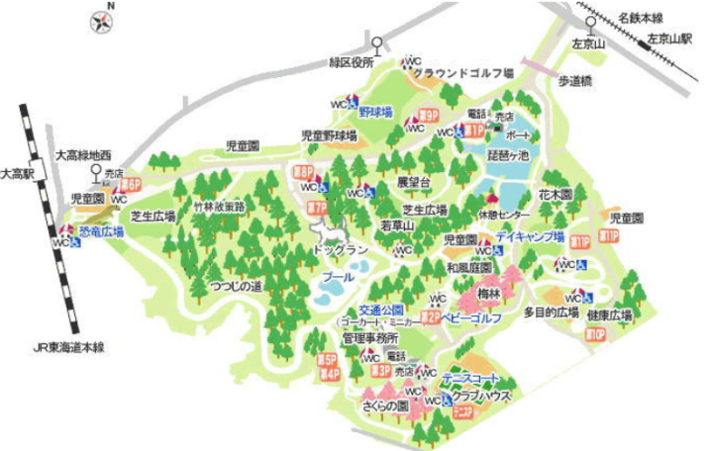
ご関心のある方をお誘いあわせの上、ぜひご参加ください！ 集合場所

1.日時：2016年11月13 (日) 10:00～15:00

2.会場：名古屋/大高緑地公園
＊集合場所：第7、第8駐車場のトイレ付近

3.参加資格：どなたでも参加できます

4.参加費：・愛知県山岳連盟会員･･･・1,000円
・愛知県山岳連盟会員外･･･2,000円

5.募集定員：30名(先着順 定員になりしだい締め切ります)

6.講師：日本体育協会公認上級指導員、豊川山岳会所属
河合 芳尚氏

7.内容：a⇒b⇒c⇒ｄ⇒eの順番で講習をおこないます
a.基礎編 歩測・・・100mの歩測
整置・・・地図の磁北線とコンパスの磁針の北を合せる

b.初級編 コンパス1・2・3⇒コンパスの使い方

ｃ.中級編 OLポスト探し⇒コンパスと歩測を使ってOLポスト探し

d.上級編 コンパス技術の向上⇒方向と距離、直進技術

e.スペシャル編：OL技術の向上⇒多くのポストを早く回る

8.持ち物：コンパス、決済版など(地図を置く板）、ビニール袋(地図を入れる袋)、昼食(行動食)＋お茶など
カッパor傘（雨天のみ）

9.主催者準備品：地図、各種資料、ポスト、メジャー

10.お申し込み期限：2016年11月6日(日)

11.お申し込み＆お問い合わせ：
・下記「読図講習会2016 参加申込書」に必要事項をご記入の上、E-mailもしくはFax.にて
お申込みください(なるべくE-mailでのお申込みをお願いいたします)
・担当：岩瀬幹生 ・E-mail：mikio.iwase@nifty.com ・Fax.：050-3737-7326

******************************************************************************************************
読図講習会2016 参加申込書
No. | ふりがな/氏名 | 所属山岳会  or 未所属 | 自宅Tel  or携帯Tel | E-mail | 備考
1
2
3
4
5

上記の個人情報は、本目的以外には使用しません。個人情報が流出しないよう、十分配慮いたします

お申し込み先：読図講習会2016担当：岩瀬幹生
・E-mail：mikio.iwase@nifty.com ・Fax.：050-3737-7326

